

Státní správa zeměměřictví a katastru
- Český úřad zeměměřický a katastrální
- Katastrální úřady
- Zeměměřické a katastrální inspektoráty
- Zeměměřický úřad

- Volná místa
Nyní jste zde: Katastr nemovitostí » Katastrální mapa » Katastrální mapa a její digitalizace » Dokument

k.ú.: 684635 - Lipová u Přerova - podrobné informace
Údaje jsou ve správě KP Přerov | email: kp.prerov@cuzk.cz
Husova 2/2846, 75163 Přerov | telefon: 581706911 fax:

Kraj | 124 - Olomoucký | NUTS3 | CZ071
Okres | 3808 - Přerov | NUTS4 | CZ0714
Obec | 514772 - Lipová | NUTS5 | CZ0714514772
Pracoviště | 808 - Přerov

Obec s rozšířenou působností | 7109 - Přerov
Pověřený obecní úřad | 71092 - Přerov

Statistické údaje (stav ke dni: 01.08.2021)
Pozemky KN/ZE | Ostatní údaje
  Druh pozemku | Způsob využití | Počet parcel | Vyměra [m²]
  orná půda |  | 2501 | 3900701
  zahrada |  | 203 | 152948
  ovoc. sad |  | 23 | 55798
  travní p. |  | 184 | 78665
  lesní poz |  | 393 | 428691
  vodní pl. | nádrž umělá | 22 | 32588
  vodní pl. | tok přirozený | 122 | 40793
  vodní pl. | tok umělý | 67 | 5359
  zast. pl. | společný dvůr | 2 | 155
  zast. pl. |  | 162 | 72452
  ostat.pl. | jiná plocha | 27 | 10326
  ostat.pl. | manipulační pl. | 258 | 64893
  ostat.pl. | neplodná půda | 7 | 1935
  ostat.pl. | ostat.komunikace | 911 | 143509
  ostat.pl. | silnice | 2 | 12225
  ostat.pl. | sport.a rekr.pl. | 8 | 5717
  ostat.pl. | zeleň | 4 | 3092
  Celkem KN |  | 4896 | 5009847
  Par. DKM |  | 4896 | 5009847
  Typ údaje | Způsob využití | Počet
  č.p. | jiná st. | 1
  č.p. | obč.vyb | 1
  č.p. | obč.vyb. | 3
  č.p. | rod.dům | 118
  č.p. | výroba | 1
  č.p. | zem.stav | 1
  č.e. | jiná st. | 1
  č.e. | rod.rekr | 1
  bez čp/če | bydlení | 1
  bez čp/če | garáž | 4
  bez čp/če | jiná st. | 6
  bez čp/če | obč.vyb. | 1
  bez čp/če | výroba | 1
  bez čp/če | zem.stav | 12
  rozestav. |  | 1
  Celkem BUD |  | 153
  LV |  | 361
  spoluvlastník |  | 575

Katastrální mapa (současná forma, dosavadní vývoj obnovy, dokončení digitalizace)
Druh mapy | Právní moc | Měřítko | Platná od | Platná do | Poznámka
DKM |  | 1:1000 | 22.12.2010
ZMVM |  | 1:2000 | 01.09.1992 | 22.12.2010
S-SK ŠS |  | 1:2880 | 1830 | 01.09.1992

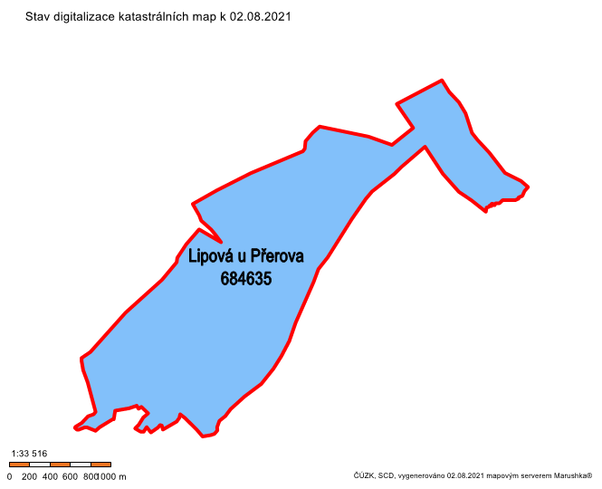
Digitalizace katastrální mapy je dokončena.
S případnými dotazy k výše uvedeným údajům se obracejte na KP Přerov.

vypočteno: 02.08.2021 10:37

